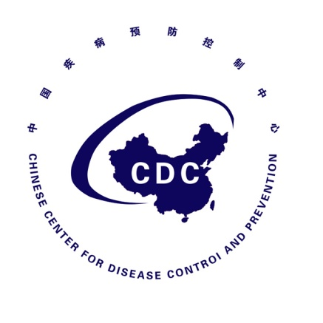

埃博拉出血热防控态势简报
Situational Report on Ebola Virus Disease Prevention and Control
（第30期）

中国疾病预防控制中心 卫生应急中心

2014年9月10日
埃博拉出血热防控态势简报
（第30期）
重点提示：
- WHO：截至9月6日，几内亚、利比里亚、塞拉利昂共报告埃博拉出血热病例4269例，死亡2288人，病死率为54%。尼日利亚报告病例21例，死亡8人；塞内加尔报告病例3例（新增2例疑似病例）,无死亡。
- 欧盟CDC：截至9月4日，刚果民主共和国赤道省报告埃博拉出血热病例72例，死亡48人；旅行者或者当地居民病例不太可能输入欧洲。
- 新华网：联合国秘书长计划近期在纽约联合国总部主持召开应对埃博拉疫情高级别会议；联合国负责维和事务的副秘书长将于11日至12日访问利比里亚，商讨埃博拉疫情防控。

- 疫情进展

（一）WHO埃博拉出血热疫情进展
截至9月6日，几内亚、利比里亚、塞拉利昂共报告埃博拉出血热病例4269例，死亡2288人，病死率为54%。疫情仍在加速上升。

表1 2014年西非三国埃博拉出血热疫情发病情况（9月6日，WHO）
国家 | 病例类型 | 病例数 |  |  |  | 死亡数 |  |  |  | 病死率（%）
国家 | 病例类型 | 合计 | 过去21天报告病例数 | 过去21天报告病例所占比例(%) |  | 合计 | 过去21天报告病例数 | 过去21天报告病例所占比例(%) |  | 病死率（%）
几内亚 | 确诊 | 664 | 286 | 43 |  | 400 | 120 | 30 |  | 60
 | 可能 | 151 | 18 | 12 |  | 151 | 35 | 23 |  | 100
 | 疑似 | 47 | 35 | 74 |  | 4 | 0 | 0 |  | 9
 | 小计 | 862 | 339 | 39 |  | 555 | 155 | 28 |  | 64
利比里亚 | 确诊 | 634 | 434 | 68 |  | 508 | 330 | 65 |  | 80
 | 可能 | 969 | 525 | 54 |  | 420 | 218 | 52 |  | 43
 | 疑似 | 443 | 253 | 57 |  | 296 | 210 | 71 |  | 67
 | 小计 | 2046 | 1212 | 59 |  | 1224 | 758 | 62 |  | 60
塞拉利昂 | 确诊 | 1234 | 484 | 39 |  | 461 | 148 | 32 |  | 37
 | 可能 | 37 | 0 | 0 |  | 37 | 0 | 0 |  | 100
 | 疑似 | 90 | 49 | 54 |  | 11 | 6 | 55 |  | 12
 | 小计 | 1361 | 533 | 39 |  | 509 | 154 | 30 |  | 37
合计 |  | 4269 | 2084 | 49 |  | 2288 | 1067 | 47 |  | 54

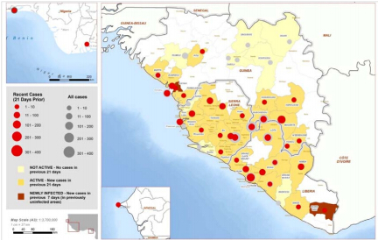

图1 2014年西非埃博拉出血热疫情地区分布情况（9月6日，WHO）
尼日利亚报告病例21例，死亡8人；塞内加尔报告病例3例（新增2例疑似病例）,无死亡（表2）。

表2 2014年尼日利亚和塞内加尔埃博拉出血热疫情发病情况（9月6日，WHO）
国家 | 病例类型 | 病例数 |  |  |  | 死亡数 |  |  |  | 病死率（%）
国家 | 病例类型 | 合计 | 过去21天报告病例数 | 过去21天报告病例所占比例(%) |  | 合计 | 过去21天报告病例数 | 过去21天报告  病例所占比例(%) |  | 病死率（%）
尼日利亚 | 确诊 | 19 | 7 | 37 |  | 7 | 3 | 43 |  | 37
 | 可能 | 1 | 1 | 100 |  | 1 | 1 | 100 |  | 100
 | 疑似 | 1 | 0 | 0 |  | 0 | 0 | 0 |  | 0
 | 小计 | 21 | 8 | 38 |  | 8 | 4 | 50 |  | 38
塞内加尔 | 确诊 | 1 | 1 | 100 |  | 0 | 0 | 0 |  | 0
 | 可能 | 0 | 0 | 0 |  | 0 | 0 | 0 |  | 0
 | 疑似 | 2 | 2 | 100 |  | 0 | 0 | 0 |  | 0
 | 小计 | 3 | 3 | 100 |  | 0 | 0 | 0 |  | 0
合计 | 可能 | 24 | 11 | 46 |  | 8 | 4 | 50 |  | 33

（二）刚果民主共和国疫情

欧盟CDC：截至9月4日，刚果民主共和国赤道省报告埃博拉出血热病例72例，死亡48人；由于疫情发生在偏远地区、也不是旅游目的地，旅行者或者当地居民病例不太可能输入欧洲。

http://ecdc.europa.eu/en/publications/Publications/rapid-risk-asseessment-Ebola-DRCongo-9-Sept-2014.pdf

二、西非国家应对

新华社消息：塞内加尔卫生部9月８日宣布将开通人道主义救援通道，允许救援组织通过该国向西非地区埃博拉疫情最严重的几内亚、塞拉利昂和利比里亚三国提供援助。【塞内加尔于８月21日宣布关闭与邻国几内亚的陆路边界，并禁止来自几内亚、塞拉利昂和利比里亚的飞机及轮船入境。】

http://health.gmw.cn/newspaper/2014-09/10/content_100777405.htm

三、国际应对
- WHO
无更新。
- 美国CDC
无更新。
- 其他
1.新华网：联合国秘书长计划近期在纽约联合国总部主持召开应对埃博拉疫情高级别会议；联合国负责维和事务的副秘书长将于11日至12日访问利比里亚，商讨埃博拉疫情防控。
http://news.xinhuanet.com/2014-09/10/c_1112414034.htm
2. BBC：非洲联盟外长在埃塞俄比亚讨论非洲大陆抗击埃博拉疫情的共同策略。
http://www.bbc.com/news/world-africa-29115437
3.BBC：利比里亚国防部长本周二称,该国卫生系统已经严重瘫痪，此次疫情严重威胁到利比里亚的国家存亡。
http://www.bbc.com/news/world-africa-29136594
四、中国疾控中心开展的工作

1．9月10日上午，中心组织召开援非移动实验室建设工作协调会，商务部、军事医学科学院、中心有关处室负责同志参会，各方就实验室建设的工作方案进行探讨。
2. 全国和各地12320官方微博共发布埃博拉出血热原创微博41条，转发其他微博6条。全国和各地12320官方微博发布信息阅读量共计约51890次。

